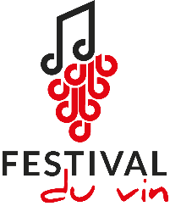

4e édition du Festival du Vin : du vin, du rock et de l’art

Le Festival du Vin revient pour une quatrième édition du jeudi 16 au samedi 18 novembre 2023, de 16h à 23h, à la Salle de la Colombière de Nyon. Pour ce quatrième millésime, le public a rendez-vous avec des vignerons vaudois, ainsi que la cave Ozenit, l’hôte d’honneur valaisan.

150 vins 100% suisses à déguster
Pour cette quatrième édition, le Festival du Vin emmène ses visiteurs à la rencontre de producteurs vaudois et valaisans. L'Hôte d'honneur de ce quatrième rendez-vous est la cave valaisanne Ozenit, située à Granges, entre Sion et Sierre. Plusieurs vignerons vaudois ont également répondu à l’invitation : le Château de Crans, le Château Le Rosey, le Domaine Delaharpe, le Domaine de la Croix, la Cave Swan by Didier Cornut, le Domaine Vitis Musicalis, Gallay Vigneron-œnologue et la Cave de la Rose d’Or. Nouveauté cette année, les dégustations ont lieu de 16h à 21h30. Après cette heure, les vins des vignerons sont à retrouver au bar du Festival jusqu'à la fermeture.

Une programmation musicale 100% vaudoise
Pour allier les dégustations de vin, plusieurs concerts sont programmés. Chaque jour, entre 16h et 21h30, les pianistes Adrien Schirato et Fréderic Stamm emmènent le public dans un univers jazz-blues. Puis, à 21h30, des groupes suisses se produisent sur la scène de la salle de la Colombière :
- Jeudi – Big Bone, le groupe de rock industriel de Mik Clavet, le visage emblématique de la grande scène de Paléo ;
- Vendredi – Nuum, un groupe de heavy-rock, tirant ses influences du grunge et du rock alternatif ;
- Samedi – Igor Iov, le chanteur pop s’étant fait remarquer par la Gustav Académie et The Voice of Switzerland. Avec plus de 360'000 streams de 167 pays en 2022, le vaudois a réalisé cette année une tournée en Afrique du Sud, au Mozambique et au Zimbabwe.

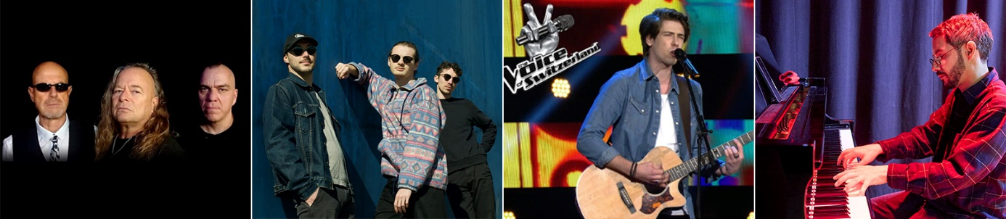

Pour les gourmets et les gourmands
Côté restauration, l’offre du festival s’étoffe d’année en année. Après le succès l’an dernier des Vaud’wichs, le terroir helvétique sera mis à l’honneur avec des planchettes, mais aussi des burgers maison et de savoureux tartares. Les bières de la brasserie Captain Mousse réjouiront quant à elles les amateurs de houblons.

Exposition d’art sur le thème du vin
Durant les trois jours, le Festival du Vin organise une exposition d’art présentant plusieurs œuvres autour du thème du vin. De l’épicurisme au vignoble suisse, les amateurs de vin et d’art pourront s’imprégner des toiles, collages et dessins exposés au balcon de la salle de la Colombière.

Informations pratiques
Du jeudi 16 au samedi 18 novembre, de 16h à 23h
Salle de la Colombière de Nyon
Entrée CHF 20.- (dégustation et concerts)
www.festival-du-vin.ch

Contact presse
M. Loïc Roth, Président de l’association Festival du Vin
Tél. 079 554 81 22 – l.roth@festival-du-vin.ch

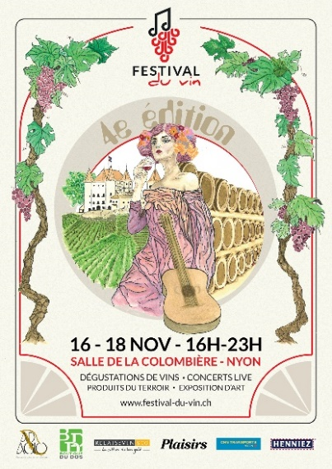
Kit pour la presse

Images et communiqué de presse à télécharger sur notre site internet via ce lien : www.festival-du-vin.ch/presse

(Copyright photo : Glenn Michel)

